Федеральное государственное бюджетное образовательное учреждение высшего образования  
«Московский Государственный Университет имени М.В.Ломоносова» **Физический факультет**

Отчёт по практическому заданию №3

Быстрое

Студен группы №437: Белашов Егор Юрьевич (T0=2.67)

Оглавление

Постановка задачи 3

Схемы решения уравнения и их устойчивость 3

Явная схема 3

Неявная схема 3

Метод прогонки 4

Теоретическое введение

# Постановка задачи

Численно решить уравнение теплопроводности

$$\left\{\begin{matrix}\begin{matrix}\frac{∂^{2}T}{∂x^{2}}-\frac{∂T}{∂t}=0 \\ {\left.T\right|}_{x=0}={\left.T\right|}_{x=10}=0 \\ {\left.T\left(x,t\right)\right|}_{t=0}=T_{0}{\left(x-x_{0}\right)}^{2}e^{-{\left(x-x_{0}\right)}^{2}}\end{matrix} & t∈\left[0;1\right], 0≤x≤10\end{matrix}\right.$$

* Явная схема
  + Условие устойчивости
  + Сравнение сеточной диффузии с аналитическим решением
* Схема Кранка-Николсона
  + Условие устойчивости
  + Сравнение сеточной диффузии с аналитическим решением
* Результаты
  + Для комбинаций dxdt: (0.1, 0.01), (0.1, 0.005)
  + Графики для моментов времени t: 0, 0.1, 0.2, 0.3, 0.5, 1

# Схемы решения уравнения и их устойчивость

Будем обозначать индексом $i$– номер узла сетки по оси $x$, а индексом $n$– номер узла сетки по времени. Для нахождения условий устойчивости схемы, пропустим гармонический сигнал и поставим условие того, что множитель перехода между узлами по времени меньше единицы. Также, получим сеточную диффузию, подставив в разностные решения решение в виде $e^{i\left(ωt-kx\right)}$ и получим связь $ω$ и $k$. В аналитическом случае эта связь выглядит так: $Γ\left(k\right)=-iω\left(k\right)=k^{2}$. Тогда разностные схемы для явной схемы и неявной схемы Кранка-Николсона выглядят следующим образом:

## Явная схема

$$T_{i,n+1}=T_{i,n}+\frac{Δt}{Δx^{2}}\left(T_{i+1,n}-2T_{i,n}+T_{i-1,n}\right)$$

Устойчивость:

$$λe^{ikx_{i}}=e^{ikx_{i}}+\frac{Δt}{Δx^{2}}\left(e^{ikx_{i+1}}-2e^{ikx_{i}}+e^{ikx_{i-1}}\right)$$

$$λ=1-4\frac{Δt}{Δx^{2}}\sin^{2}\left(\frac{kΔx}{2}\right)≤1$$

$${\left(\frac{Δt}{Δx^{2}}\right)}_{явн}≤\frac{1}{2}$$

Сеточная диффузия:

$$Γ\left(k\right)=-\frac{1}{Δt}\ln\left(1-4\frac{Δt}{Δx^{2}}\sin^{2}\left(\frac{kΔx}{2}\right)\right)$$

## Неявная схема

$$T_{i,n+1}=T_{i,n}+\frac{Δt}{Δx^{2}}\left(T_{i+1,n+1}-2T_{i,n+1}+T_{i-1,n+1}\right)$$

Устойчивость:

$$λe^{ikx_{i}}=e^{ikx_{i}}+\frac{Δt}{2Δx^{2}}\left(e^{ikx_{i+1}}-2e^{ikx_{i}}+e^{ikx_{i-1}}\right)+λ\frac{Δt}{2Δx^{2}}\left(e^{ikx_{i+1}}-2e^{ikx_{i}}+e^{ikx_{i-1}}\right)$$

$$λ=\frac{1-4\frac{Δt}{Δx^{2}}\sin^{2}\left(\frac{kΔx}{2}\right)}{1+4\frac{Δt}{Δx^{2}}\sin^{2}\left(\frac{kΔx}{2}\right)}≤1$$

Выражение выполнено при любом соотношении $\frac{Δt}{Δx^{2}}$, поэтому неявная схема всегда устойчива.

Сеточная диффузия:

$$Γ\left(k\right)=-\frac{1}{Δt}\ln\left(\frac{1-2\frac{Δt}{Δx^{2}}\sin^{2}\left(\frac{kΔx}{2}\right)}{1+2\frac{Δt}{Δx^{2}}\sin^{2}\left(\frac{kΔx}{2}\right)}\right)$$

# Метод прогонки

Для решения по неявной схеме, необходимо на каждом шаге составлять СЛАУ и решать его, матрица этой системы выглядит так:

$$\left(\begin{matrix}b_{0} & c_{0} & & & 0 \\ a_{1} & b_{1} & c_{1} & & \\ & ⋱ & ⋱ & ⋱ & \\ & & a_{I-1} & b_{I-1} & c_{I-1} \\ 0 & & & a_{I} & b_{I}\end{matrix}\right)\left(\begin{matrix}T_{0,n} \\ T_{1,n} \\ ⋮ \\ T_{I-1,n} \\ T_{I,n}\end{matrix}\right)=\left(\begin{matrix}T_{0,n+1} \\ T_{1,n+1} \\ ⋮ \\ T_{I-1,n+1} \\ T_{I,n+1}\end{matrix}\right)$$

Сделав некоторые вычисления, можно получить две рекурсивные зависимости:

$$\begin{matrix}α_{i}=-\frac{c_{i}}{a_{i}α_{i-1}+b_{i}} & β_{i}=\frac{d_{i}-a_{i}β_{i-1}}{a_{i}α_{i-1}+b_{i}}\end{matrix}$$

$$\begin{matrix}α_{0}=-\frac{c_{0}}{b_{0}} & β_{0}=\frac{d_{0}}{b_{0}}\end{matrix}$$

Через которые выражаются значения на новом слое:

$$\begin{matrix}T_{I,n+1}=β_{I}=\frac{d_{I}-a_{I}β_{I-1}}{a_{I}α_{I-1}+b_{I}} & T_{i,n+1}\end{matrix}=α_{i}T_{i+1,n+1}+β_{i}$$

Результаты

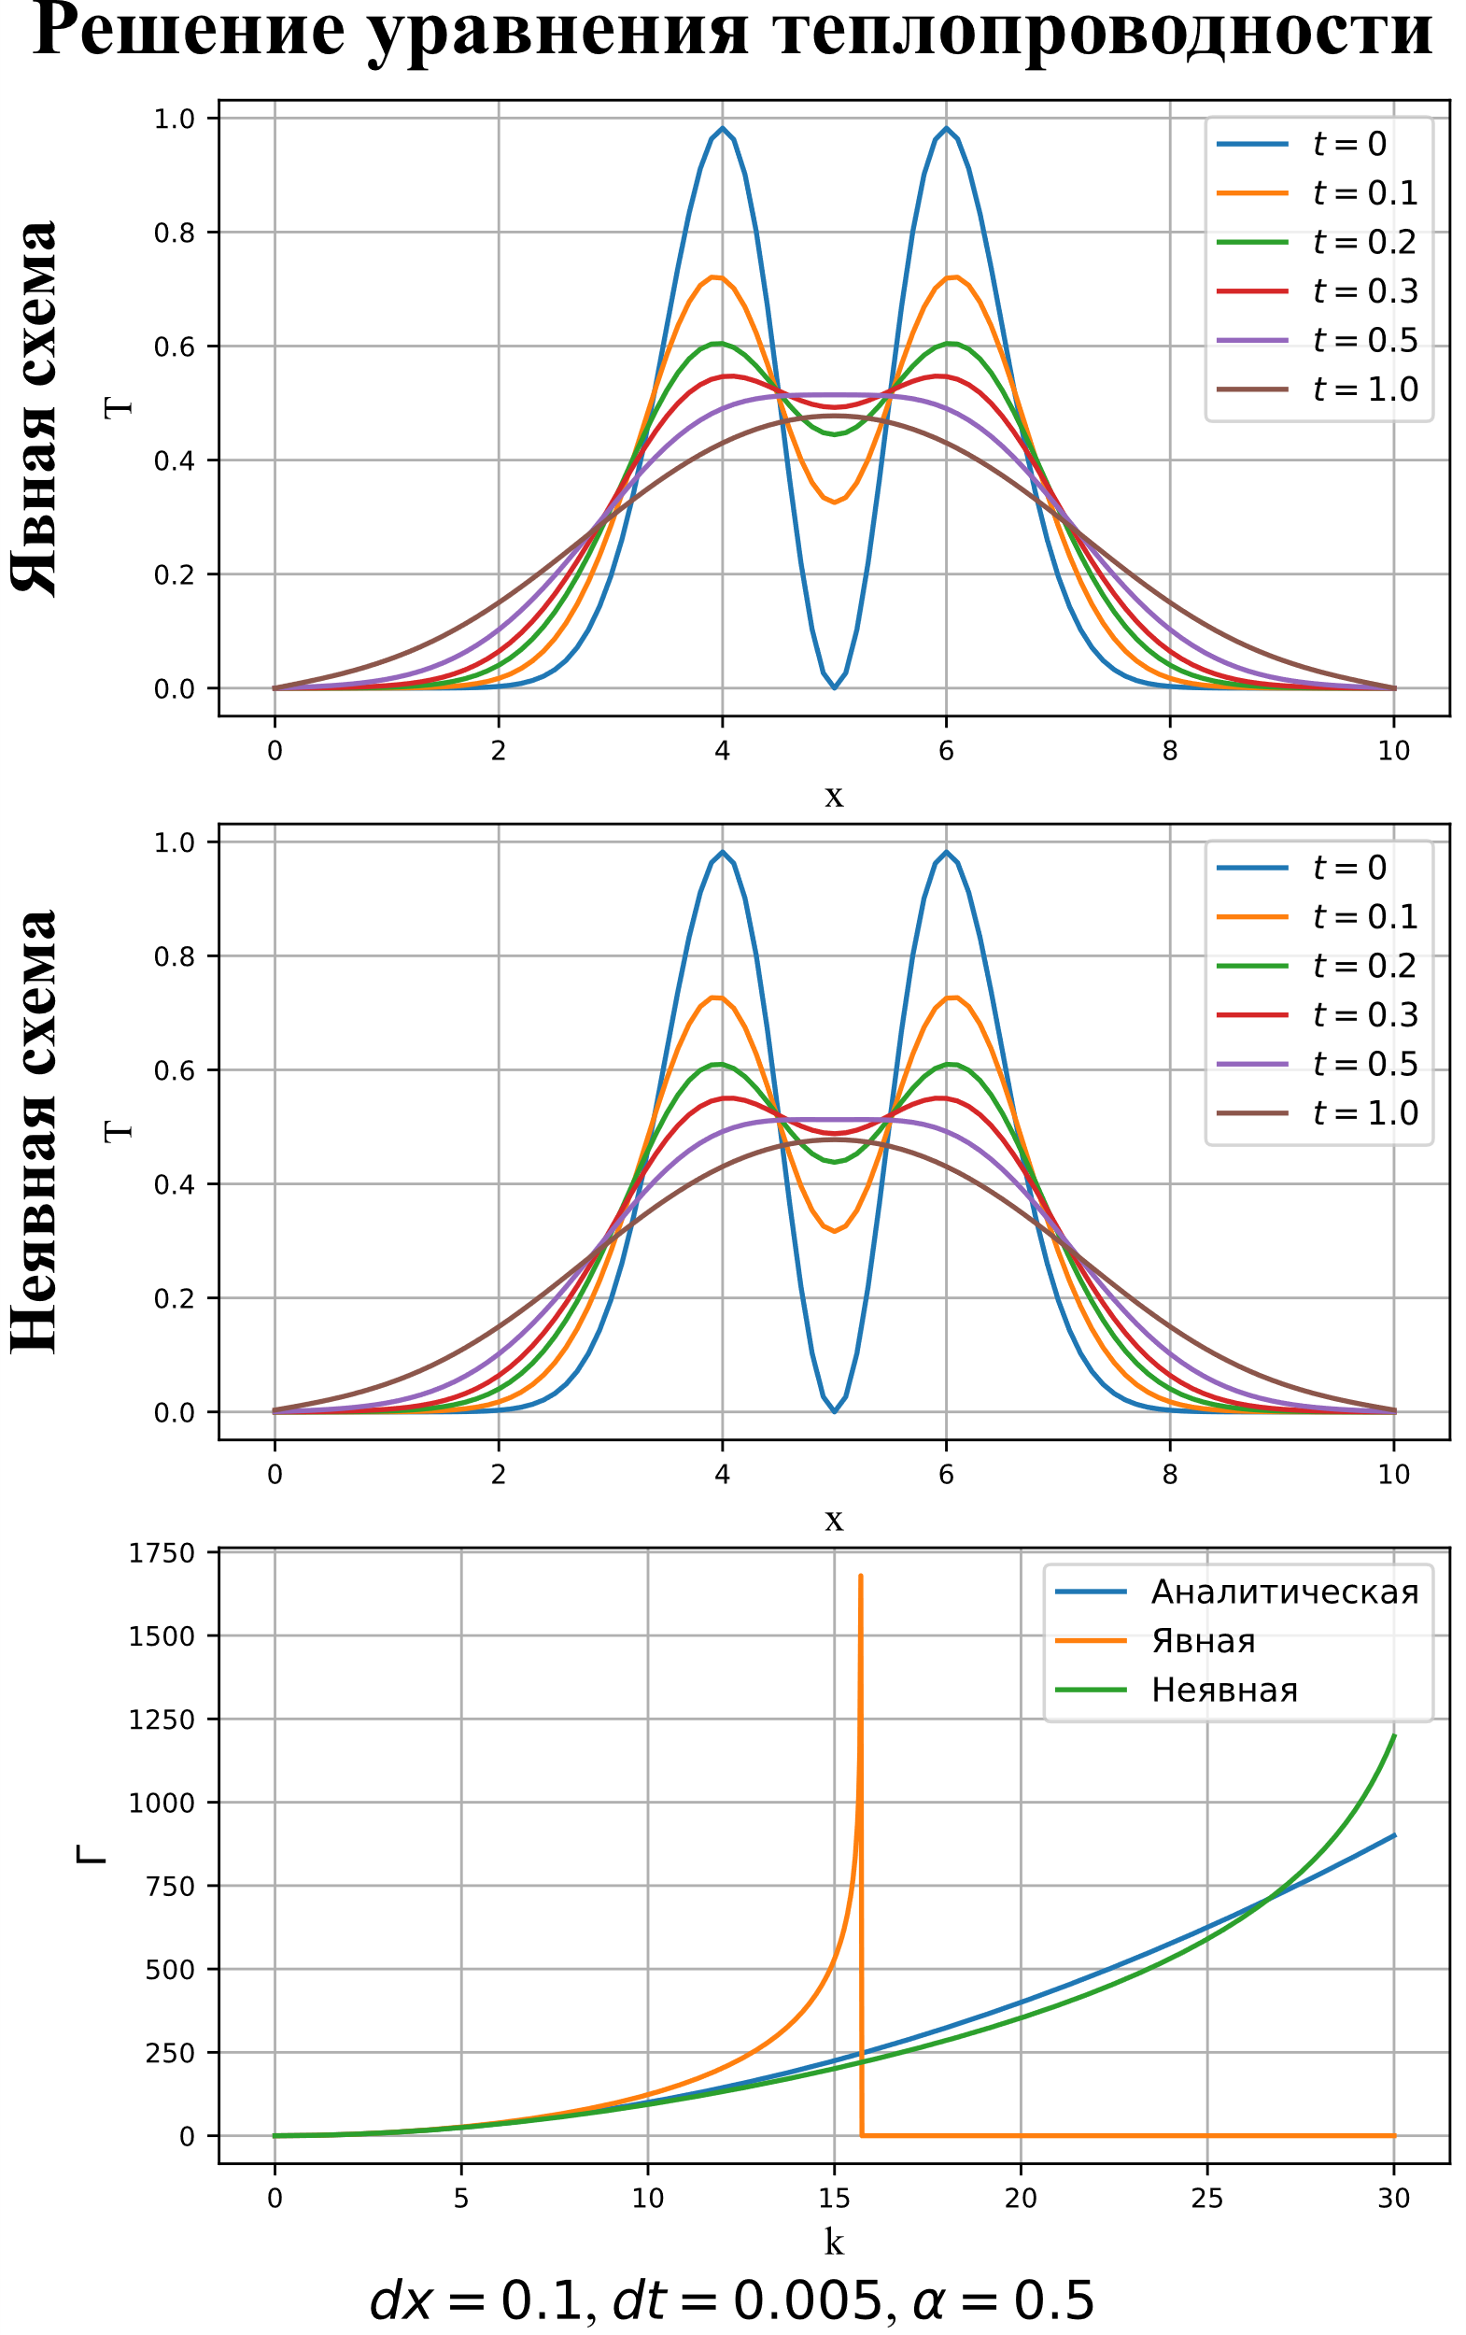

Листинг программы

